Ejercicio 1:

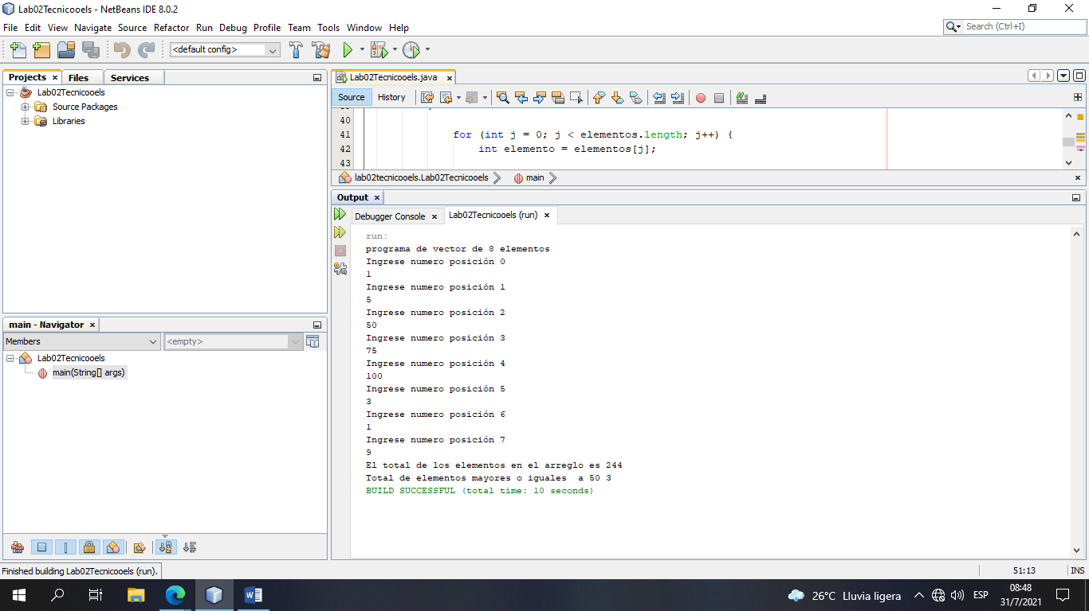

Código:

public static void main(String[] args) {

// TODO code application logic here

Scanner scan = new Scanner(System.in);

int sumaVector = 0;

int contador = 0;

System.out.println("programa de vector de 8 elementos");

int [] elementos = new int[8];

for (int i = 0; i < 8; i++) {

System.out.println("Ingrese numero posición " + i);

int numIngresa = 0;

numIngresa = scan.nextInt();

elementos[i] = numIngresa;

sumaVector = sumaVector + numIngresa;

}

for (int j = 0; j < elementos.length; j++) {

int elemento = elementos[j];

if (elemento == 50 || elemento > 50 ){

contador = contador + 1;

}

}

System.out.println("El total de los elementos en el arreglo es " + sumaVector);

System.out.println("Total de elementos mayores o iguales a 50 " + contador);

}

Ejercicio 2

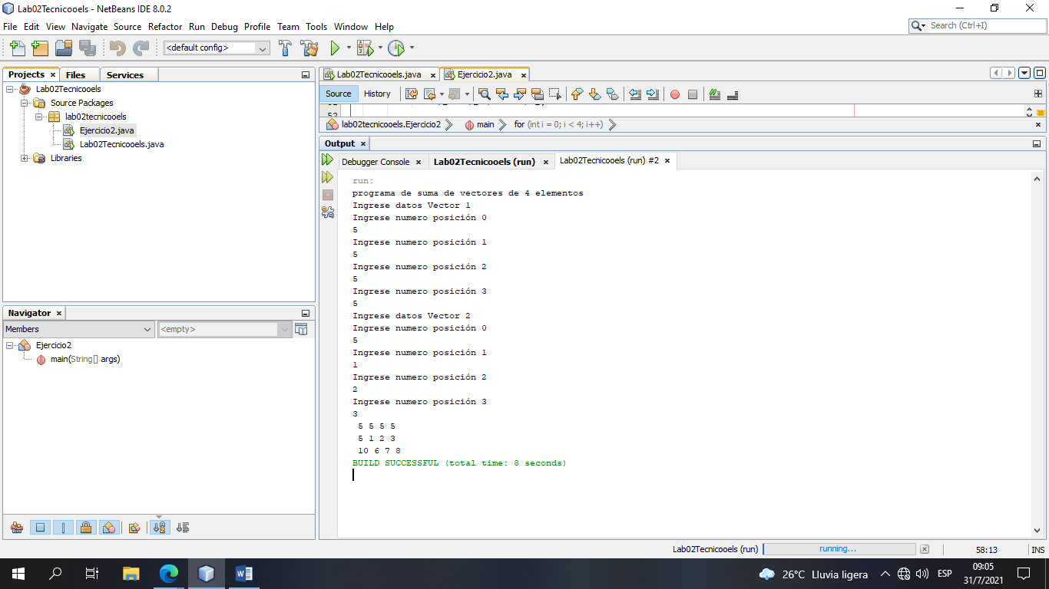

Codigo:

public static void main(String[] args) {

Scanner scan = new Scanner(System.in);

int sumaVector = 0;

int contador = 0;

String V1 = "";

String V2 = "";

String VR = "";

System.out.println("programa de suma de vectores de 4 elementos");

int [] elementos1 = new int[4];

int [] elementos2 = new int[4];

int [] resultado = new int[4];

System.out.println("Ingrese datos Vector 1");

for (int i = 0; i < elementos1.length; i++) {

System.out.println("Ingrese numero posición " + i);

elementos1[i] = scan.nextInt();

}

for (int i = 0; i < elementos1.length; i++) {

int f = elementos1[i];

V1 = V1 + " " + f;

}

System.out.println("Ingrese datos Vector 2");

for (int i = 0; i < elementos2.length; i++) {

System.out.println("Ingrese numero posición " + i);

elementos2[i] = scan.nextInt();

}

for (int i = 0; i < elementos2.length; i++) {

int f = elementos2[i];

V2 = V2 + " " + f;

}

for (int i = 0; i < 4; i++) {

int dato1 = 0;

int dato2 = 0;

dato1 = elementos1[i];

dato2 = elementos2[i];

resultado[i] = (dato1 + dato2);

}

for (int i = 0; i < resultado.length; i++) {

int f = resultado[i];

VR = VR + " " + f;

}

System.out.println(V1);

System.out.println(V2);

System.out.println(VR);

}

Ejercicio 3 y 4

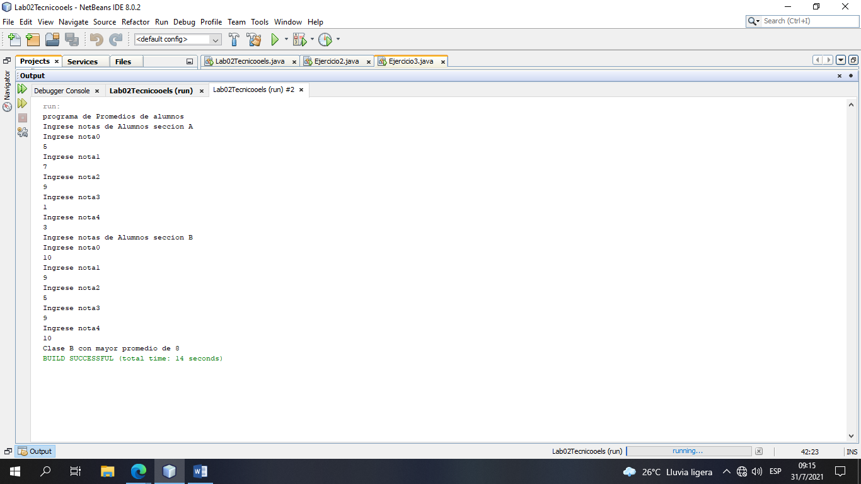

Codigo

public static void main(String[] args) {

Scanner scan = new Scanner(System.in);

int promedioA = 0;

int promedioB = 0;

String V1 = "";

String V2 = "";

String VR = "";

System.out.println("programa de Promedios de alumnos");

int [] notasA = new int[5];

int [] notasB = new int[5];

int [] resultado = new int[4];

System.out.println("Ingrese notas de Alumnos seccion A");

for (int i = 0; i < notasA.length; i++) {

int n = 0;

System.out.println("Ingrese nota" + i);

n = scan.nextInt();

notasA[i] = n;

promedioA = promedioA + n;

}

System.out.println("Ingrese notas de Alumnos seccion B");

for (int i = 0; i < notasB.length; i++) {

int n = 0;

System.out.println("Ingrese nota" + i);

n = scan.nextInt();

notasB[i] = n;

promedioB = promedioB + n;

}

promedioA = promedioA/5;

promedioB = promedioB/5;

if (promedioA > promedioB) {

System.out.println("Clase A con mayor promedio de " + promedioA);

}else{

System.out.println("Clase B con mayor promedio de " + promedioB);

}

}

Ejercicio 5

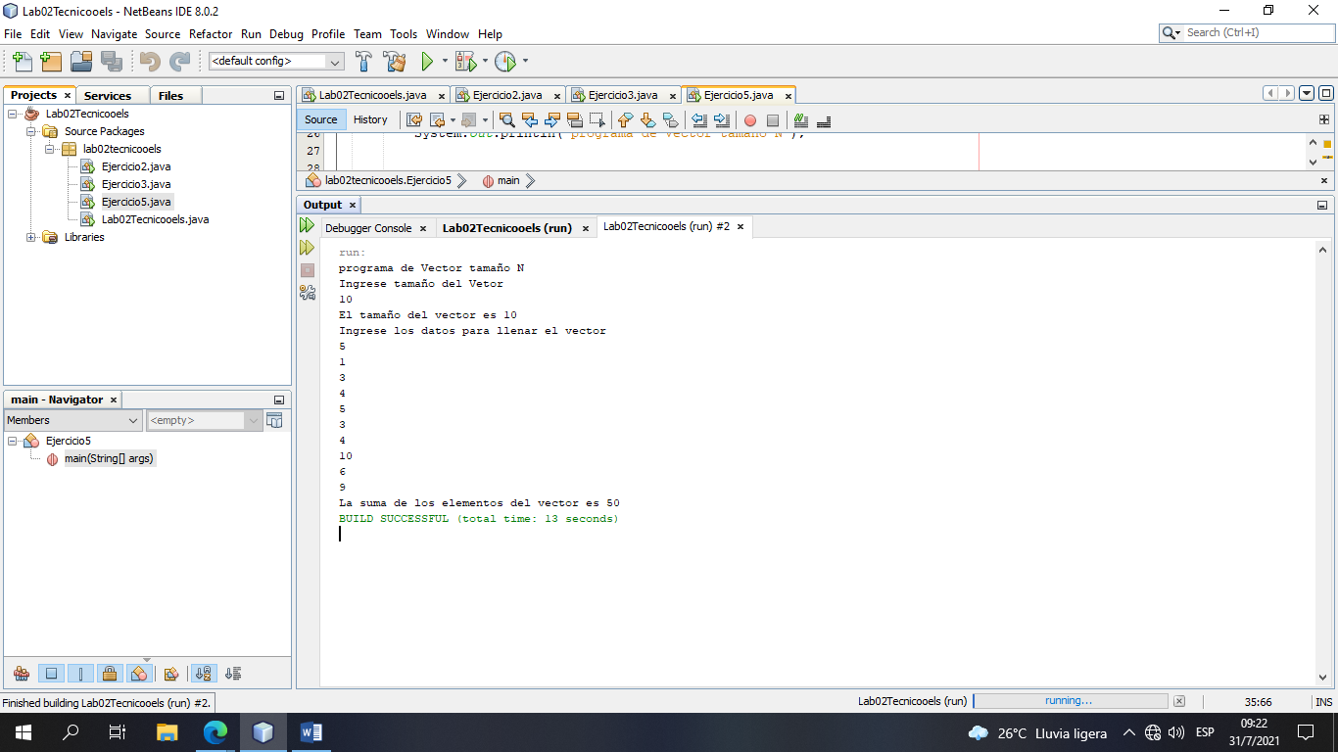

Codigo

public static void main(String[] args) {

Scanner scan = new Scanner(System.in);

int tamanio = 0;

int suma = 0;

String V1 = "";

String V2 = "";

String VR = "";

System.out.println("programa de Vector tamaño N");

System.out.println("Ingrese tamaño del Vetor ");

tamanio = scan.nextInt();

int [] VectorN = new int[tamanio];

System.out.println("El tamaño del vector es " + VectorN.length);

System.out.println("Ingrese los datos para llenar el vector");

for (int i = 0; i < VectorN.length; i++) {

VectorN[i] = scan.nextInt();

}

for (int i = 0; i < VectorN.length; i++) {

suma = suma + VectorN[i];

}

System.out.println("La suma de los elementos del vector es " + suma );

}

Ejercicio 6

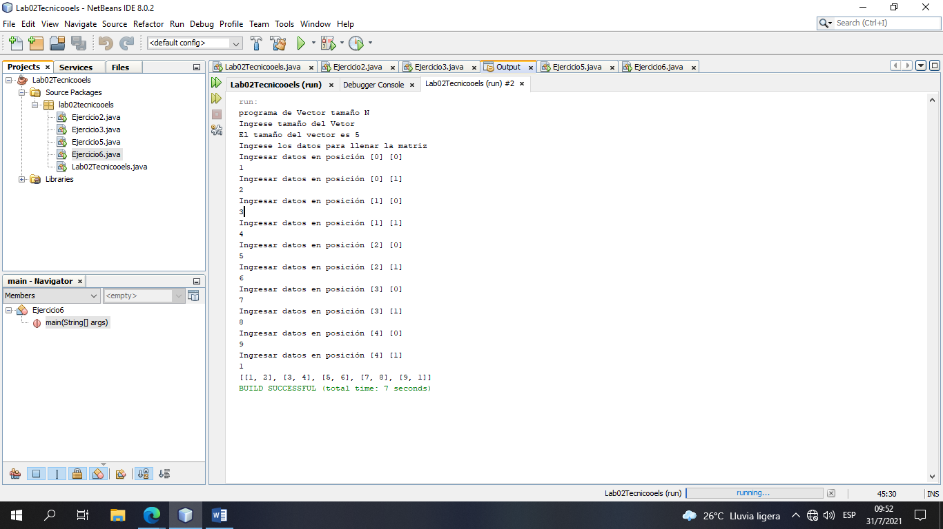

Codigo:

public static void main(String[] args) {

Scanner scan = new Scanner(System.in);

String m0 = "";

String m1 = "";

System.out.println("programa de Vector tamaño N");

System.out.println("Ingrese tamaño del Vetor ");

int [][] matriz = new int[5][2];

System.out.println("El tamaño del vector es " + matriz.length);

System.out.println("Ingrese los datos para llenar la matriz");

//for (int i = 0; i < matriz.length; i++) {

//VectorN[i] = scan.nextInt();

//}

//para llenar toda la matriz horizontalmente

for (int i = 0; i < matriz.length; i++) {

//para llenar la matriz verticalmente

for (int j = 0; j < matriz[0].length; j++) {

System.out.println("Ingresar datos en posición [" + i +"] ["+ j+"]");

matriz[i][j] = scan.nextInt();

}

}

//imprimiendo matriz

System.out.println(Arrays.deepToString(matriz));

}

Ejercicio 7

package lab02tecnicooels;

import java.util.Scanner;

/\*\*

\*

\* @author lelsu

\*/

public class Ejercicio8 {

private Scanner teclado;

private int[][] mat;

public void cargar() {

teclado=new Scanner(System.in);

System.out.print("Cuantas fila tiene la matriz:");

int filas=teclado.nextInt();

System.out.print("Cuantas columnas tiene la matriz:");

int columnas=teclado.nextInt();

mat=new int[filas][columnas];

for(int f=0;f<mat.length;f++) {

for(int c=0;c<mat[f].length;c++) {

System.out.print("Ingrese componente:");

mat[f][c]=teclado.nextInt();

}

}

}

public void imprimirVertices() {

System.out.println("Vértice superior izquierdo:");

System.out.println(mat[0][0]);

System.out.println("Vértice superior derecho:");

System.out.println(mat[0][mat[0].length-1]);

System.out.println("Vértice inferior izquierdo:");

System.out.println(mat[mat.length-1][0]);

System.out.println("Vértice inferior derecho:");

System.out.println(mat[mat.length-1][mat[mat.length-1].length-1]);

}

public static void main(String[] ar) {

Ejercicio8 ma=new Ejercicio8();

ma.cargar();

ma.imprimirVertices();

}

}

Ejercicio 9

/\*

\* To change this license header, choose License Headers in Project Properties.

\* To change this template file, choose Tools | Templates

\* and open the template in the editor.

\*/

package lab02tecnicooels;

import java.util.Scanner;

/\*\*

\*

\* @author lelsu

\*/

public class Ejercicio9 {

private Scanner teclado;

private String[] paises;

private int[][] tempmen;

private int[] temptri;

public void cargar() {

teclado=new Scanner(System.in);

paises=new String[4];

tempmen=new int[4][3];

for(int f=0;f<paises.length;f++){

System.out.print("Ingrese el nombre del país:");

paises[f]=teclado.next();

for(int c=0;c<tempmen[f].length;c++) {

System.out.print("Ingrese temperatura mensual:");

tempmen[f][c]=teclado.nextInt();

}

}

}

public void imprimirTempMensuales() {

for(int f=0;f<paises.length;f++){

System.out.print("Pais:" + paises[f]+":");

for(int c=0;c<tempmen[f].length;c++) {

System.out.print(tempmen[f][c]+" ");

}

System.out.println();

}

}

public void calcularTemperaturaTri() {

temptri=new int[4];

for(int f=0;f<tempmen.length;f++) {

int suma=0;

for(int c=0;c<tempmen[f].length;c++) {

suma=suma+tempmen[f][c];

}

temptri[f]=suma/3;

}

}

public void imprimirTempTrimestrales() {

System.out.println("Temperaturas trimestrales.");

for(int f=0;f<paises.length;f++) {

System.out.println(paises[f]+" "+temptri[f]);

}

}

public void paisMayorTemperaturaTri() {

int may=temptri[0];

String nom=paises[0];

for(int f=0;f<paises.length;f++) {

if (temptri[f]>may) {

may=temptri[f];

nom=paises[f];

}

}

System.out.println("Pais con temperatura trimestral mayor es "+ nom + " que tiene una temperatura de "+may);

}

public static void main(String[] ar){

Ejercicio9 ma=new Ejercicio9();

ma.cargar();

ma.imprimirTempMensuales();

ma.calcularTemperaturaTri();

ma.imprimirTempTrimestrales();

ma.paisMayorTemperaturaTri();

}

}